Схема границ
Рыбоводного участка
озеро без названия
Ханты-Мансийский район
Площадь – 3,00 га

 | Географические координаты точек
 | С.Ш. |  |  | В.Д.
 | град. | мин. | сек. | град. | мин. | сек.
1 | 61 | 20 | 10 | 67 | 33 | 01
2 | 61 | 19 | 59 | 67 | 33 | 08
3 | 61 | 20 | 05 | 67 | 33 | 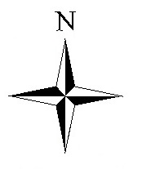  00

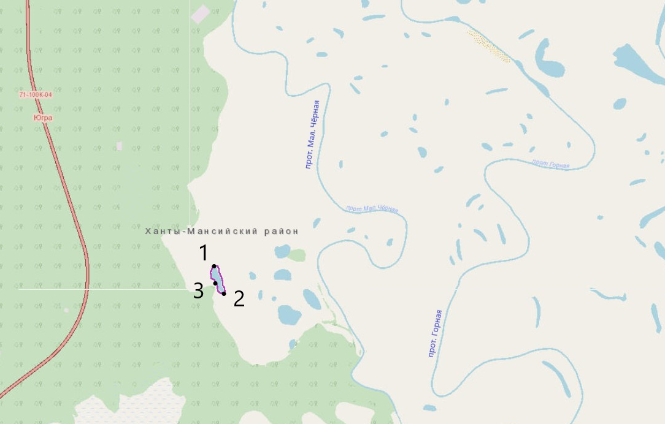
Условные обозначения:
Граница рыбоводного участка

Текстовое описание:
Границы рыбоводного участка включают в себя всю акваторию озера без названия

